附件2

首批教育世家推荐表

姓 名:

推荐省（区、市）:

填表日期 年 月 日
填 表 说 明
1.选取1名从事教师工作的家庭成员作为推荐人选,并填写“姓名”等个人基本信息栏。推荐人选彩色登记照电子版，头部占照片尺寸的2／3，照片尺寸为320*240像素以上，大小为100-500K之间，格式为jpg，文件名为“姓名-省份”。
2.“从事教师工作的家庭成员”含离、退休和已故，请在备注栏注明。
3.“师德表现”“何时何地受过何奖励”“简要事迹材料”均填写推荐人选及从事教师工作的家庭成员的情况。其中，何时何地受过何奖励主要填写获得的地市级以上荣誉，包括：姓名，何时，何地，奖励名称。简要事迹材料要求600字以内。
4.请另报详细事迹材料，要求5000字以内，内容翔实、感染力强，有具体事例。请提供家庭成员合照、工作照等照片5张，文件名为“姓名-照片内容-省份”。详细事迹材料和照片直接发送电子版即可。
5.此表一式三份，加盖公章。
6.此次活动对家庭成员的界定见下图。
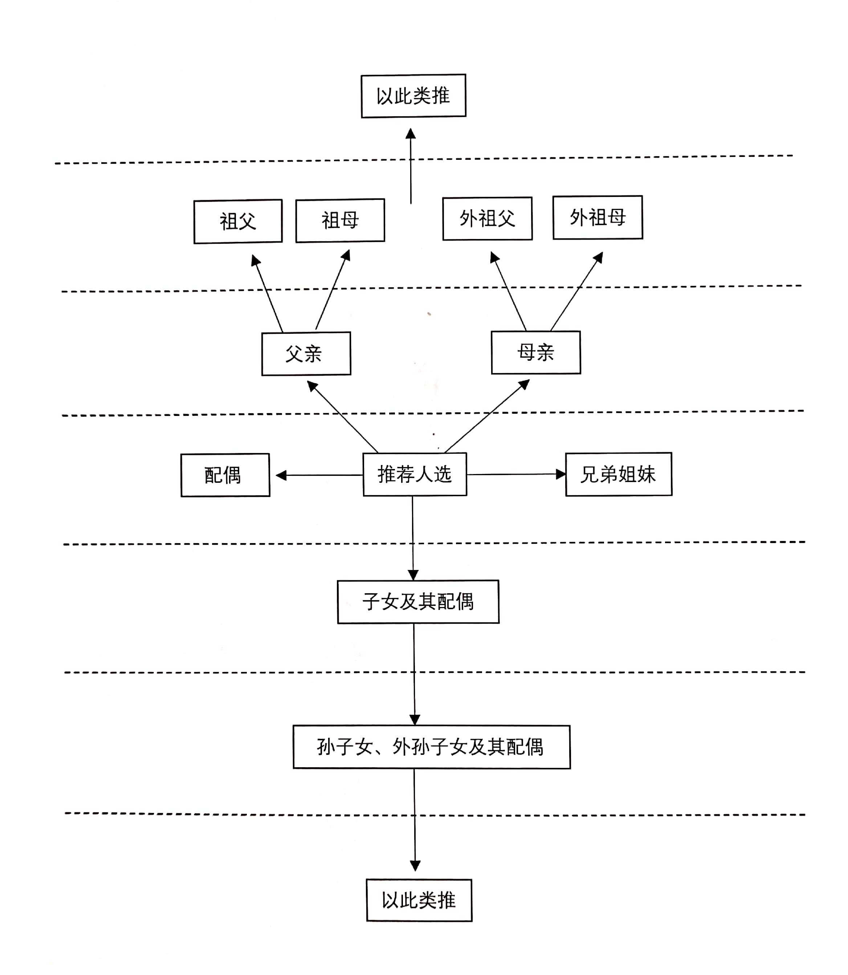

姓 名 |  |  |  |  | 性 别 |  |  | 出生年月 |  |  |  | 照 片
民 族 |  |  |  |  | 籍 贯 |  |  | 政治面貌
学 历 |  |  |  |  | 职 称 |  |  | 职 务
参加工作时间 |  |  |  |  | 从 教年 限 |  |  | 联 系  方 式
工 作
单 位
通 讯  地 址 |  |  |  |  |  |  |  | 邮 编
本  人  工  作  简  历 |  | 时间 |  |  |  | 工作单位 |  |  |  |  | 任教学科 |  | 备注
连续几代有家庭成员  从事教师工作 |  |  |  |  |  |  | 有多少位家庭成员  从事教师工作
从事教师工作的家庭成员 | 姓名 |  |  | 与本人关系 | 政治面貌 | 工作单位(或原工作单位) |  |  |  |  | 从教年限 |  | 备注
 | ……
师
德
表
现
何
时
何
地
受
过
何
奖
励
简  要  事  迹  材  料 |  |  | （600字以内）
简
要
事
迹
材
料
教育厅（教委）、省级教科文卫体（教育）工会意见 |  |  | 教育厅（教委）意见（盖章）  年 月 日 |  |  |  |  |  | 工会意见（盖章）  年 月 日
教育部  教师工  作司、  中国教  科文卫  体工会  意见 |  |  | 教育部教师工作司意见（盖章）  年 月 日 |  |  |  |  |  | 中国教科文卫体工会意见（盖章）  年 月 日

